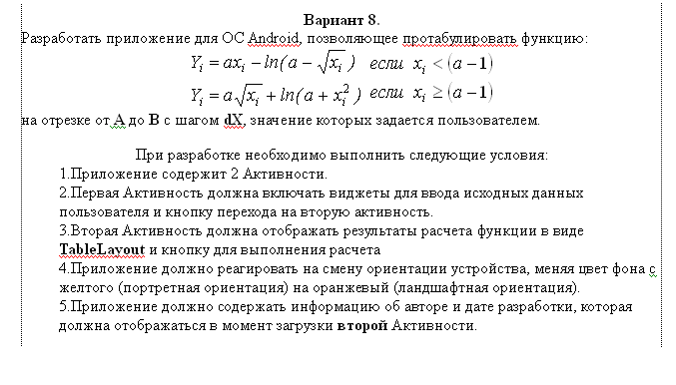
Листинг:
using UnityEngine;
using UnityEngine.UI;
using TMPro;
using System.Collections;
using System;
public class Module : MonoBehaviour
{
[Header("Окна приложения")]
public GameObject inputPanel;
public GameObject outputPanel;
public Button bttnSwitchActivity;

[Header("Обьекты окна ввода")]
public InputField enterA;
public InputField enterB;
public InputField enterdX;
//public InputField entert;
public GameObject popupInfo;

[Header("Обьекты окна вывода")]
public GameObject panelResult;
public TextMeshProUGUI textResult;
public Button calculateBttn;

private void Start()
{
//слушатели на кнопки
bttnSwitchActivity.onClick.AddListener(SwitchActivity);
calculateBttn.onClick.AddListener(PreCalculate);
}

IEnumerator ShowPopup()
{
popupInfo.SetActive(true);
yield return new WaitForSeconds(3f);
popupInfo.SetActive(false);
}
//метод открытия/закрытия окон
private void SwitchActivity()
{
//тернарные выражение вместо if на 10 строк
outputPanel.SetActive(!outputPanel.activeSelf ? true : false);
inputPanel.SetActive(!inputPanel.activeSelf ? true : false);
//вывод попапа об авторе
if (outputPanel.activeSelf)
{
StartCoroutine(ShowPopup());
}
}

private void PreCalculate()
{
Calculate(float.Parse(enterA.text), float.Parse(enterB.text), float.Parse(enterdX.text));
}
//метод подсчета
private void Calculate(float a, float b, float dx)
{
int k = 0;
//обновление списка
foreach (Transform child in panelResult.transform)
{
GameObject.Destroy(child.gameObject);
k = 0;
}
//расчет функции
for (float i = a; i <= b; i = i + dx)
{
k++;
double y = 0;
if (i < (a - 1))
{
y = a * i - Math.Log((a - Math.Sqrt(i)));
}
if (i >= (a - 1))
{
y = a * Math.Sqrt(i) + Math.Log(a + Math.Pow(i, 2));
}
TextMeshProUGUI tempText = Instantiate(textResult);
y = Math.Round(y, 5);
tempText.text = k +" x = " + i + " y = " + y.ToString();
tempText.transform.SetParent(panelResult.transform, false);
}
}
//смена цвета экрана
private void Update()
{
if (Screen.orientation == ScreenOrientation.LandscapeLeft || Screen.orientation == ScreenOrientation.LandscapeRight)
{
inputPanel.GetComponent<Image>().color = new Color32(255, 200, 0, 255);
outputPanel.GetComponent<Image>().color = new Color32(255, 200, 0, 255);
}
else if (Screen.orientation == ScreenOrientation.Portrait)
{
inputPanel.GetComponent<Image>().color = new Color32(255, 255, 0, 255);
outputPanel.GetComponent<Image>().color = new Color32(255, 255, 0, 255);
}
}

}

